住建分局开展城镇燃气安全检查

为深刻汲取“6.21”宁夏银川市兴庆区富洋烧烤店燃气爆炸事故教训，切实消除风险隐患，不断提高燃气领域从业人员的安全意识和作业技能。6月29日，住建分局局长王磊带队对吉林国兴碳纤维有限公司年产60000吨碳纤维项目、吉林经济技术开发区绿色化工产业园建设项目等进行实地踏查，并听取了各在建项目负责人关于燃气管理工作的汇报。

王磊指出，各在建项目要强化燃气安全管理工作措施，严格落实建筑工地安全生产管理常态化工作，同时提出了近期燃气安全重点工作：一是建立分类分级燃气排查、自查工作台账，认真做好燃气安全管理工作日志的登记录入，明确责任人及整改时限，对检查过程中发现安全隐患的单位，要求立即整改到位；二是对现阶段使用燃气（液化石油气）的单位，及时协调区市政公用局派燃气安全专家对使用的设备进行安全鉴定，将鉴定结果及使用情况以书面报告形式报至住建分局；三是对现阶段使用燃气（液化石油气）的单位，要求安装不锈钢螺纹管，配有燃气报警器和熄火切断阀等，坚决取缔不符合国家燃气安全标准的装置。

王磊强调，各在建项目参建单位要时刻紧绷安全生产这根弦，深刻汲取各地各类安全事故教训，坚决守牢安全生产底线，及时消除隐患保证安全。同时，加强安全用气宣传力度，定期组织人员开展安全应急演练，增强从业人员安全保护意识，加强日常巡查、排查工作，确保各在建工地安全生产平稳有序。

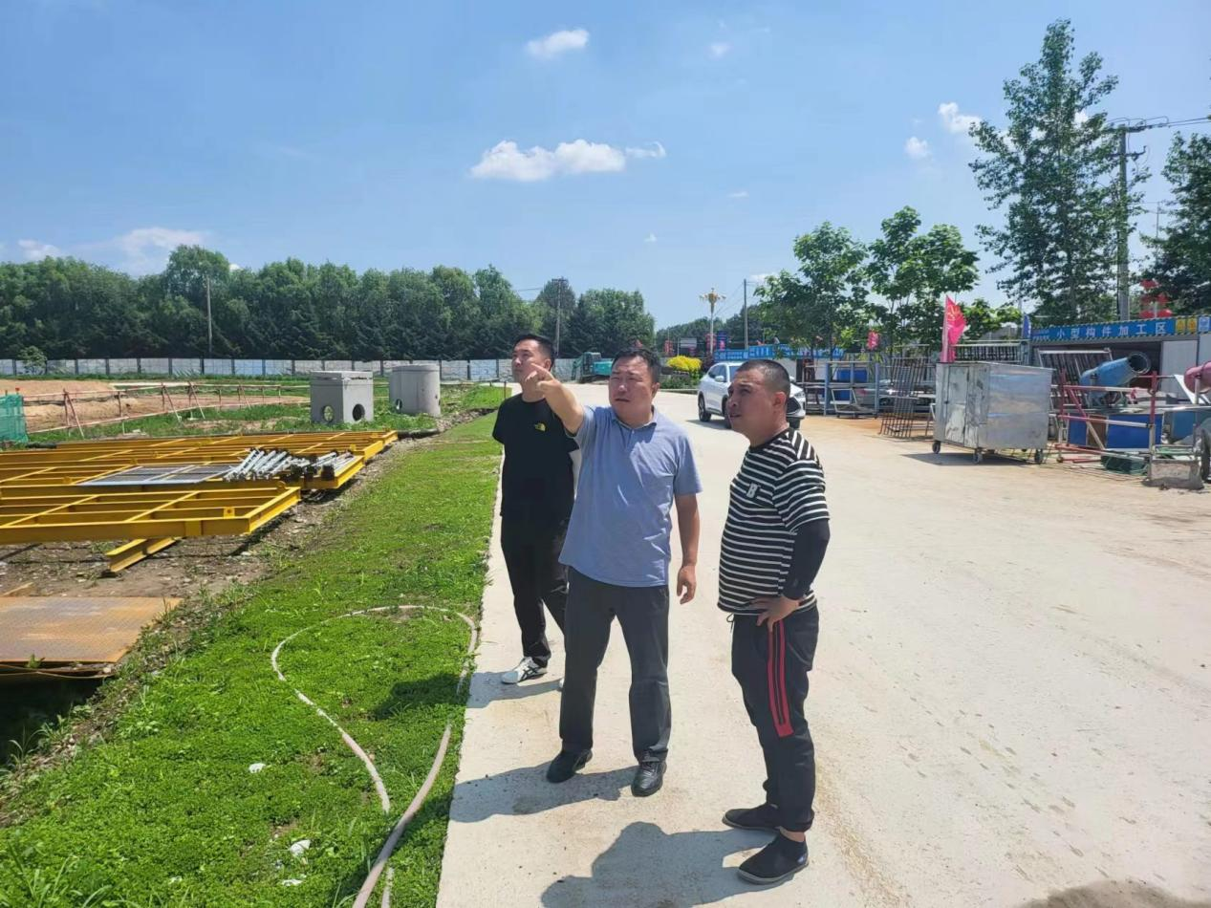

住建分局 姜昊